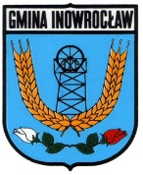 Dojazd do Obwodowej Komisji Wyborczej w Słońsku

